муниципальное дошкольное образовательное учреждение
города Нижневартовска детский сад № 23 «Гуси-лебеди»

ПРАКТИЧЕСКОЕ ПОСОБИЕ
для родителей
Тема: «Развитие ребенка до 3-х лет посредством использования элементов музыкально-театрализованной и физкультурной деятельности в домашних условиях»

Подготовили:
Инструктор по ФиЗО
Куракова Надежда Васильевна

Нижневартовск

Песенка «Собачка»
Слова Н. Комисаровой Музыка М. Раухбергера

К нам пришла собачка,
Умная собачка,
С детками играет,
Очень громко лает.

Песенка «Бобик»
Слова Н Найденовой Музыка Т. Попатенко

Вот наш бобик, славный пес! Гав! Гав!
Белый лобик, черный нос. Гав! Гав!
Бобик, Бобик, лапку дай! Гав! Гав!
Сядь на коврик и не лай!

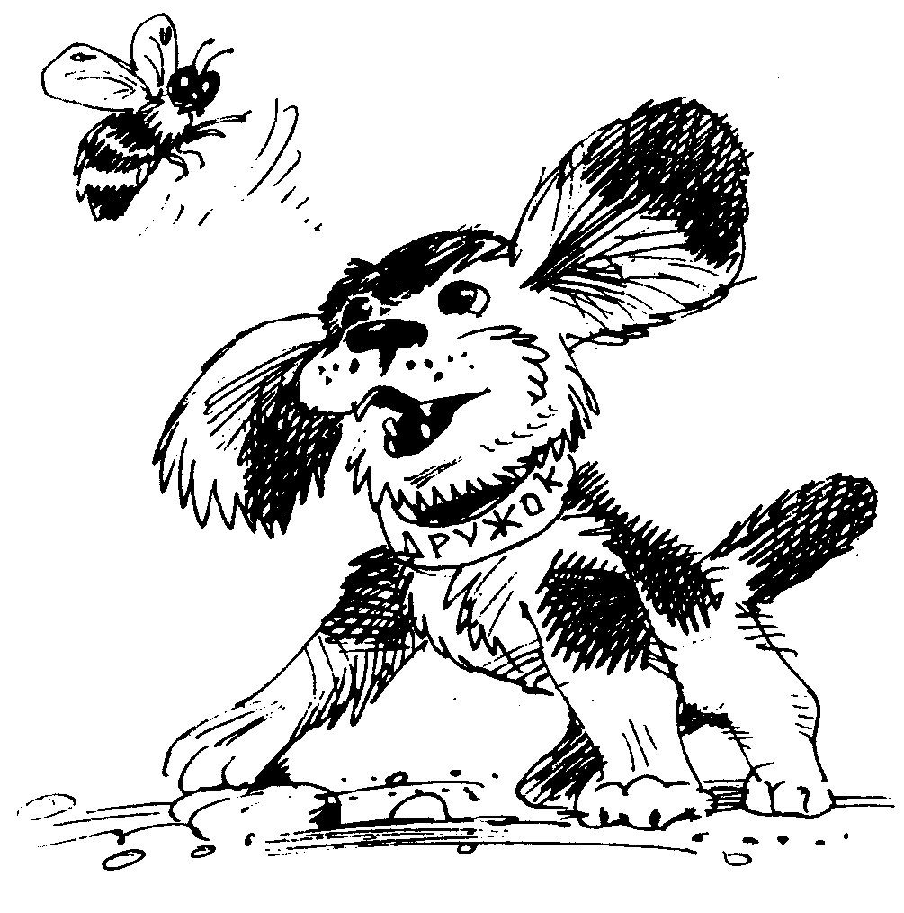
Песенка «Поезд»
Слова Т. Бабаджан Музыка Н. Метлова

Цель: упражнение развивает чувство ритма, умение координировать движения в соответствии с музыкой и текстом, координацию движений.
Исходное положение: ребенок становится за «паровозиком», то есть кладет руки на пояс маме или папе и идет за ним топающим шагом.

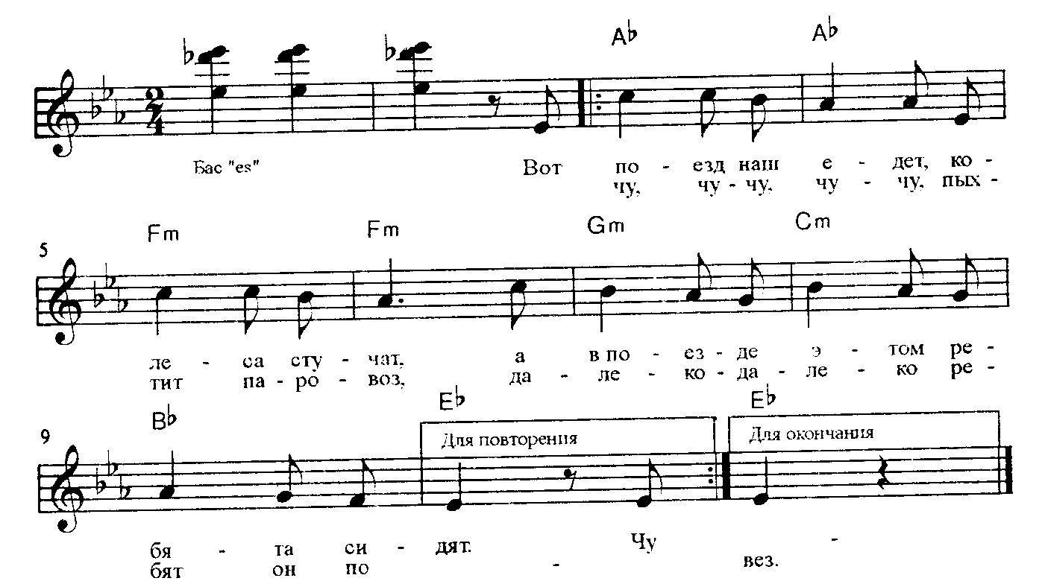

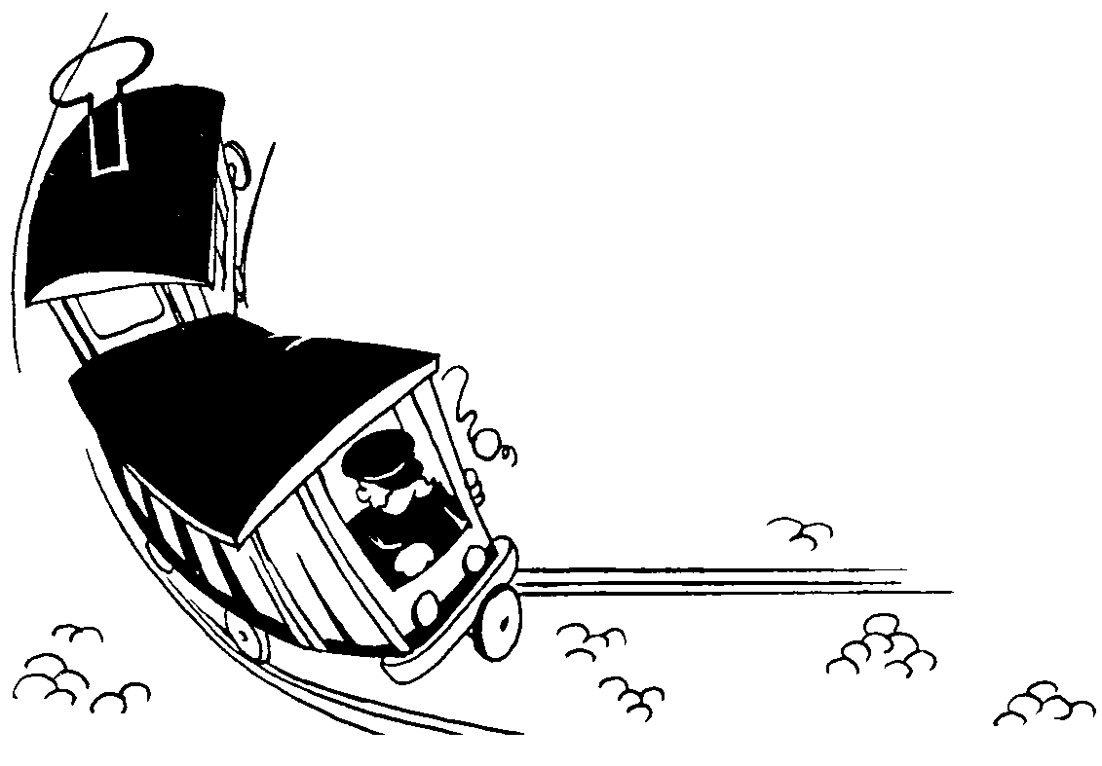

Песенка «Курочка»

- Вышла курочка гулять
Свежей травки пощипать,
А за ней ребятки
Желтые цыплятки.

2. Ко-ко-ко-ко-ко-ко-ко
Не ходите далеко,
Лапками гребите,
Зернышки ищите.

- Съели толстого жука,
Дождевого червяка
Выпили водицы
Полное корытце.

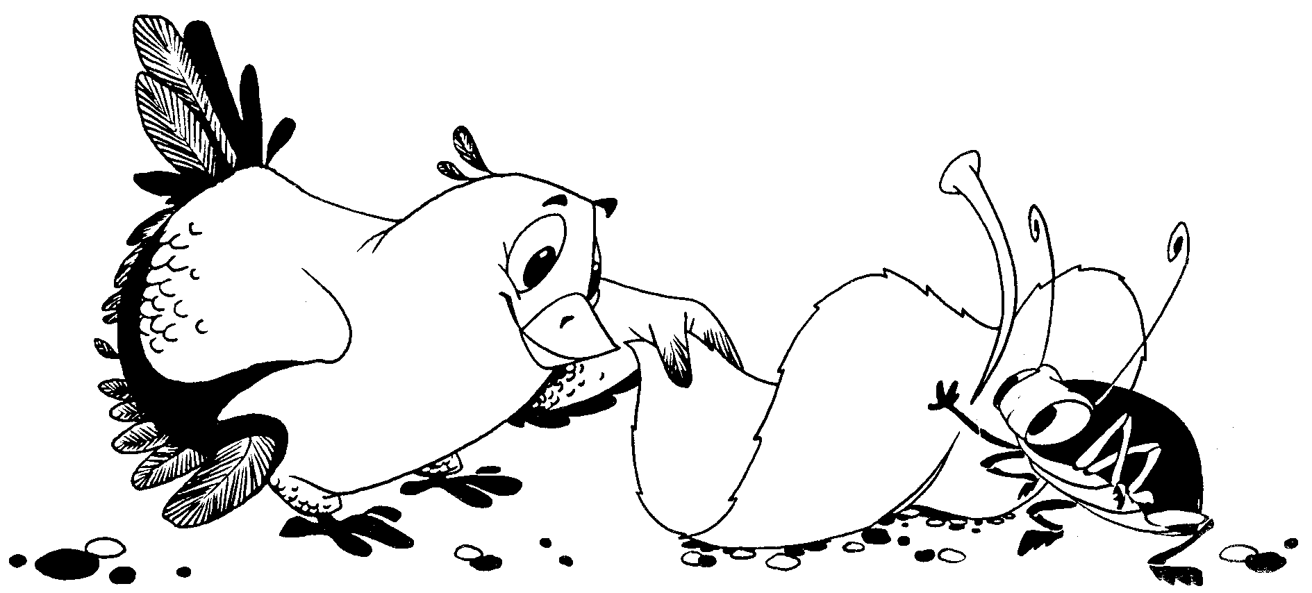
Танец «Приседай»
(эстонская народная песня)
Слова Ю. Энтина Обработка А. Роомера

- Поплясать становись кланяются друг другу
И дружку поклонись (2 раза)

Припев: ля-ля-ля-ля-ля кружатся

2. Будем все приседать: приседают, положив
Дружно сесть, дружно встать! (2 раза) руки на пояс

Припев: ля-ля-ля-ля-ля кружатся

3. Машут ручки ребят - машут руками
Это птички летят. (2 раза)

Припев: ля-ля-ля-ля-ля кружатся

- Ножкой топ, ножкой топ, топают правой ногой
Еще раз: топ да топ. (2 раза)

Припев: ля-ля-ля-ля-ля кружатся

- Ручки – хлоп, ручки – хлоп, хлопают в ладоши
Еще раз: хлоп да хлоп. (2 раза)

Припев: ля-ля-ля-ля-ля кружатся

- Вот и кончился пляс. кланяются друг другу
Поклонись еще раз. (2 раза)

Припев: ля-ля-ля-ля-ля кружатся

Игра «Жмурки с бубном»

Правила игры: Мама бьет в бубен, а ребенок в это время танцует. По окончании музыки ребенок прячется, а игра повторяется с самого начала.
Я по комнате хожу,
А сыночка (дочку) не нахожу.
Буду в бубен я играть,
Выйдет сыночек (дочка) танцевать.

Игра «Серенькая кошечка»
Слова Н. Найденовой Музыка В. Витлина

Правила игры: в одной части комнаты стоит стул. В другой части комнаты стоят два стула, отгороженные тюлем. Мама садится на стул, ребенок – около нее на коврике. Мама исполняет «колыбельную». Когда песенка закончилась, ребенок мяукает и убегает и прячется за тюль. Затем мама идет искать котят и спрашивает: «Где мои котятки?». Мама находит своего малыша. Игра повторяется.

1. Серенькая кошечка 2. Где же мои ребятки,
Села на окошечко, Серые котятки?
Хвостиком махала, Спать пора ребяткам,
Деток поджидала. Сереньким котяткам.

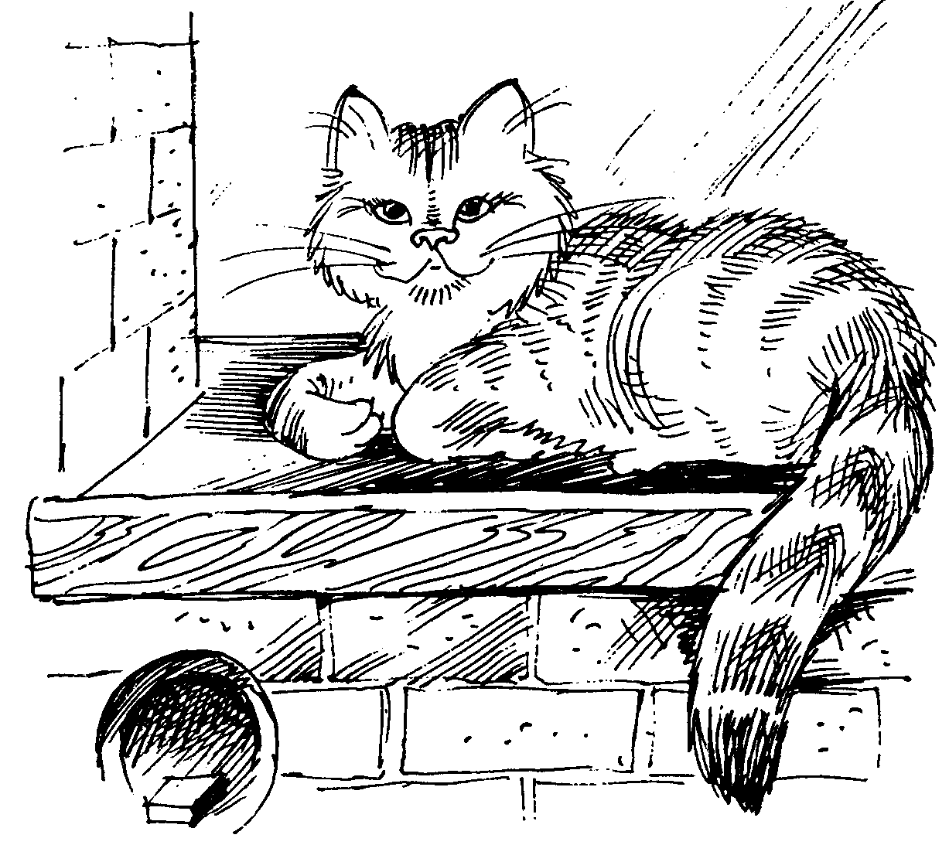
Игра «Прилетела птичка»
Слова Ю. Островского Музыка Е. Тиличеевой

Правила игры: Мама и ребенок сидят на ковре. Мама держит в руках игрушечную птичку и поет. Ребенок протягивает ладошки, - птичка садится на руки, ребенок ее гладит. Потом птичка улетает.

Прилетела птичка,
Птичка-невеличка.
Оля (Марина) гладит
Птичку-невеличку,
Гладит, гладит птичку.
Птичку-невеличку.

Игра «Зайчик и лисичка»
Слова В. Антоновой Музыка Б. Финоровской

Цель игры: способствует развитию эмоций, выразительности движений.
- По лесной лужайке разбежались зайки.
(Ребенок бегает по комнате)

Вот какие зайки, зайки-побегайки!

- Сели зайчики в кружок, роют лапкой корешок.
(Ребенок садится на корточки и «роет» землю)

Вот какие зайки, зайки-побегайки!

Вдруг бежит лисичка, рыжая сестричка,
(мама «лисичка» бегает вокруг ребенка)

Ищет, где же зайки, зайки-побегайки!
(«зайка» убегает, а «лисичка» догоняет)

Хоровод- игра «Карусель»

Еле-еле-еле-еле
Завертелись карусели,
А потом, потом, потом
Все бегом, бегом, бегом.

Тише, тише, не спешите!
Карусель остановите
Раз, два, раз, два
Вот и кончилась игра!

Подвижная игра «Огуречик, огуречик...»

На одном конце комнаты - родитель (ловишка), на другом - дети. Они приближаются к ловишке прыжками на двух ногах. Родитель говорит:
«Огуречик, огуречик,
Не ходи на тот конечик.
Там мышка живет,
Тебе хвостик отгрызет».

Дети убегают на свои места, а родитель их догоняет. Родитель произносит текст в таком ритме, чтобы дети смогли на каждое слово подпрыгнуть два раза.

Подвижная игра «Лиса в курятнике»

На одной стороне комнаты находится курятник (можно использовать детские стульчики). В курятнике на насесте сидят куры. На противоположной стороне комнаты - нора лисы. Все свободное место - двор.
Один из играющих назначается лисой, остальные - куры. По сигналу родителя куры спрыгивают с насеста, бегают по двору; хлопают крыльями, клюют зерна. По сигналу «лиса» куры убегают в курятник и взбираются на насест, а лиса старается поймать курицу.
Не успевшую спастись она уводит в свою нору. Игра возобновляется. Когда лиса поймает 2-3 кур, выбирается другая лиса.
Игра «Ноги вверх!»
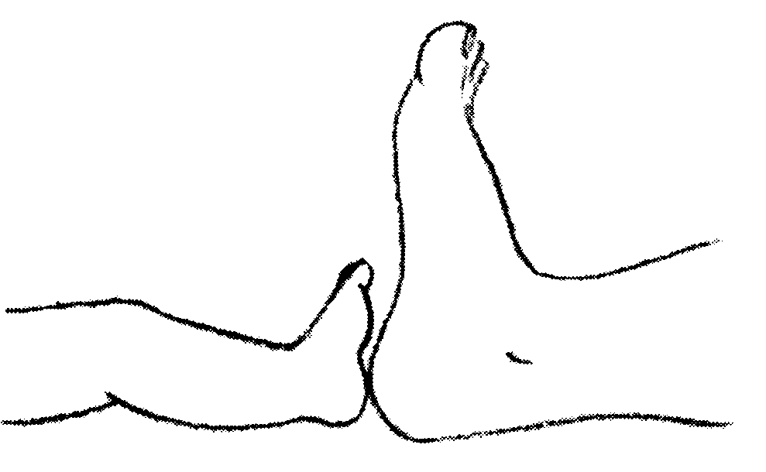

• Малыши любят: ходить босиком, так что эта игра
им понравится.
• Снимите обувь с ребенка и разуйтесь сами.
• Теперь скажите: «Раз, два, три, ноги вверх.
• С этими словами поднимайте ноги так, чтобы
подошвы продолжали соприкасаться.
• Это очень хорошее упражнение для развития
координации движений.

Результаты научных исследований
Эмоциональная связь, развивающаяся между вами и вашим ребенком, в будущем скажется на его успехах в его учебе.
Упражнение с мячом-ежиком

Разминочные упражнения с мячом-ежиком. Движения соответствуют тексту.
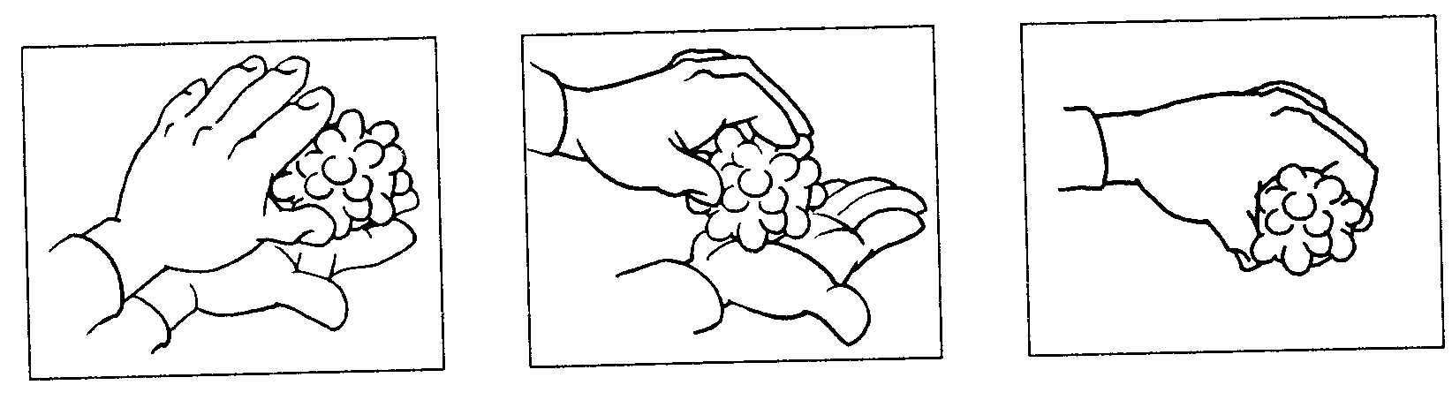
Я мячом круги катаю, между ладоней

Взад-вперёд его гоняю. смена рук

Им поглажу я ладошку, соответственно

Будто я сметаю крошку. смена рук

И срожму его немножко, соответственно

Как сжимает лапу кошка. смена рук

Каждым пальцем мяч прижму соответственно

И другой рукой начну. смена рук

А теперь последний трюк: переброс мяча из руки в руку

Мяч летает между рук.

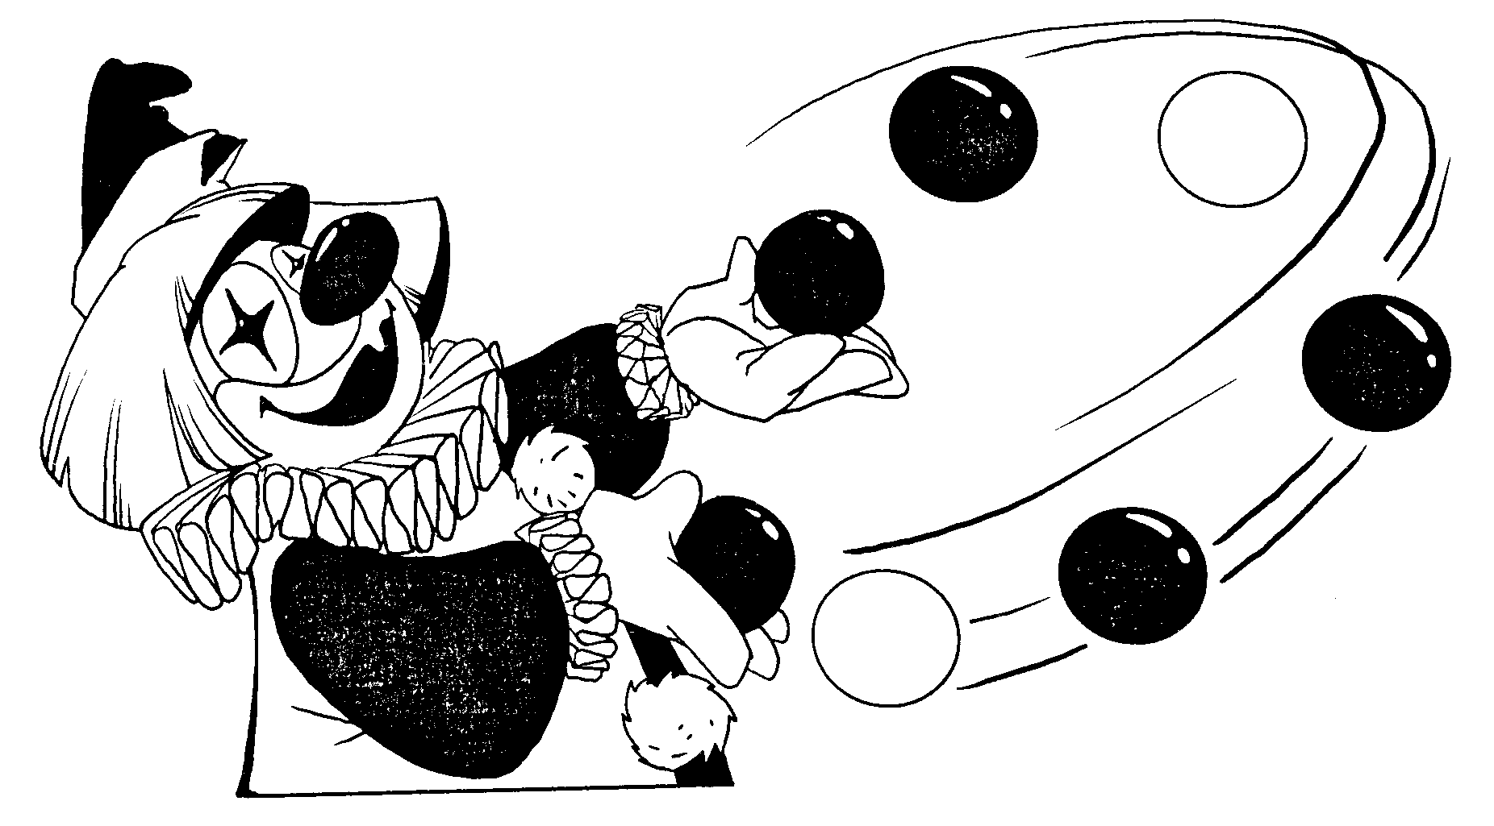
Упражнение с бельевыми прищепками

Берем бельевые прищепки и прищемляем ребенку ногтевые фаланги пальцев (кроме большого) на каждый ударный слог.
Внимание! Предварительно проверьте силу «кусания» на себе.

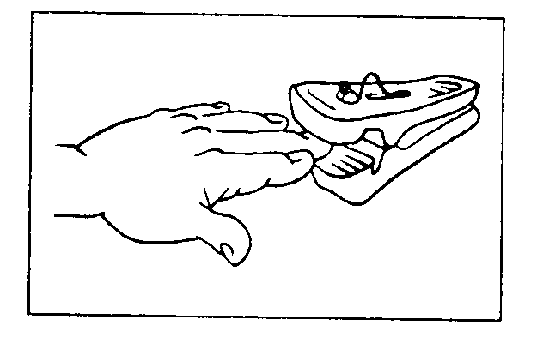

Левая рука
5 4 3 2
Вот проснулся, встал гусенок,
2 3 4 5
Пальцы щиплет он спросонок.

Правая рука
5 4 3 2
- Дай, хозяйка, корма мне
2 3 4 5
Раньше, чем моей родне!

